МИНИСТЕРСТВО ЗДРАВООХРАНЕНИЯ РОССИЙСКОЙ ФЕДЕРАЦИИ

ФАРМАКОПЕЙНАЯ СТАТЬЯ

Азота закись, газ сжиженный ФС

Динитрогена оксид
Nitrogenium oxydulatum Вводится впервые
Азота закись
N₂O
N₂O | М. м. 44,02
Содержит не менее 98,0 % объёмной доли закиси азота.
Отбор проб. Отбор пробы субстанции из каждого криоцилиндра производят в пробоотборный баллон с помощью трубки из нержавеющей стали.
Баллон продувают, и после появления первых признаков обморожения баллона производят отбор пробы. Отбор проб из пробоотборного баллона, стоящего в вертикальном положении, производят с помощью редуктора или вентиля тонкой регулировки и соединительной трубки по достижении баллоном температуры помещения, в котором производят анализ.
Систему для отбора проб продувают не менее, чем 10-кратным объемом анализируемого газа. Массу отобранной пробы контролируют методом взвешивания. Для измерения объема используют стеклянные или электронные расходомеры.
Для поглощения определяемых компонентов используют поглотительные сосуды (рис. 1), склянки для промывания проб газа (рис.2), или установку для отбора проб газа (рис. 3).

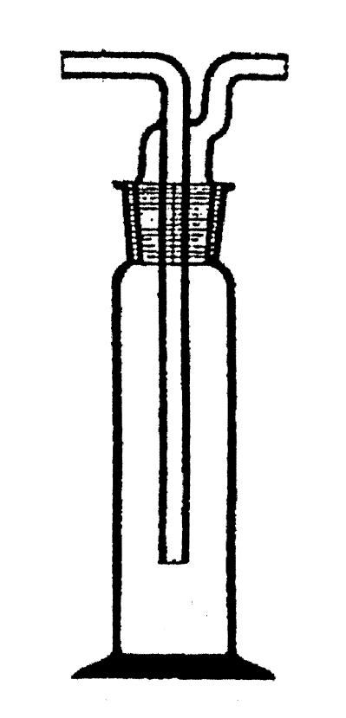
Рис. 1. Поглотительный сосуд
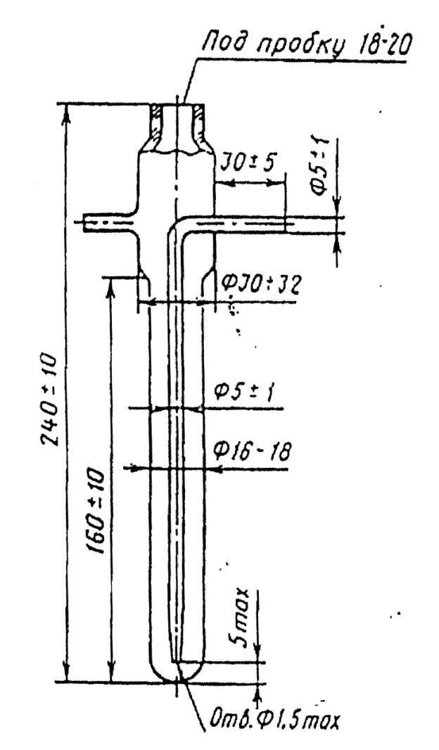
Рис. 2. Склянка для промывания газов

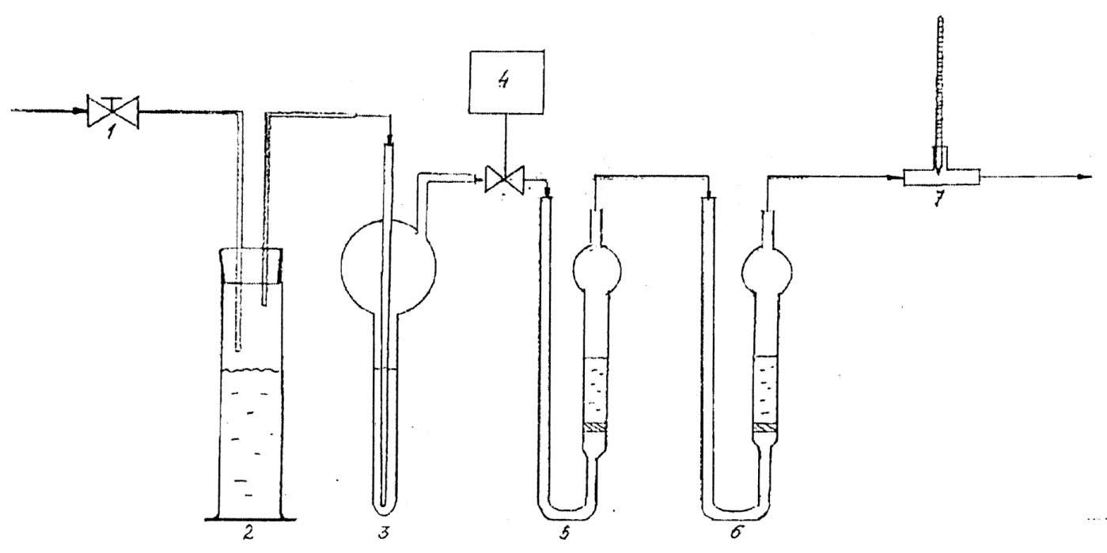
Рис. 3. Схема установки для отбора проб газа из пробоотборного баллона. 1 - регулирующий игольчатый вентиль; 2 - увлажнитель газа (сосуд с водой дистиллированной); 3 - устройство заполненное раствором хрома (VI) оксидом; 4 - расходомер; 5,6 абсорберы для поглощения азота диоксида; 7 – термометр.
Описание. Бесцветный сжиженный газ со слабым характерным запахом.
Подлинность. Колбу коническую из термостойкого стекла вместимостью 500-1000 мл продувают испытуемым газом из пробоотборного баллона в течение 3-5 мин, после чего помещают в колбу тлеющую лучину. Лучина должна вспыхнуть ярким пламенем.
В два поглотительных сосуда (рис.1), предварительно продутых чистым газом (азотом или анализируемым газом), помещают по 10 мл пирогаллола щелочного раствора. Через раствор первого сосуда пропускают испытуемый газ со скоростью 10 мл/мин в течение 10 мин. Сравнивают интенсивность окраски испытуемого раствора с контрольным раствором. Интенсивность окраски испытуемого раствора в первом сосуде не должна измениться.
Кислотность или щелочность. Для анализа используют газообразную фракцию из пробоотборного баллона.
В три пронумерованные склянки для промывания газов (рис. 2) наливают по 100 мл воды, свободной от углерода диоксида, и добавляют в каждую из них по 4 капли метилового красного спиртового раствора 0,2 %. В склянку № 2 прибавляют 0,2 мл 0,01 М раствора хлористоводородной кислоты, в склянку № 3 - 0,4 мл 0,01 М раствора хлористоводородной кислоты.
Окраска в склянке № 1 должна быть жёлтой, в склянке № 2 - розовой, в склянке № 3 - малиновой. Через раствор в склянке № 2 пропускают 3000 см³ азота закиси в течение 25-30 мин. Сравнивают окраску раствора в склянке № 2 с окраской растворов в склянках № 1 и № 3.
Щелочность - сравнивают окраску раствора в склянке № 2 с окраской раствора в склянке № 1. Окраска раствора в склянке № 2 должна сохранять розовый цвет. Изменение окраски индикатора с розовой на жёлтую свидетельствует о наличии оснований.
Кислотность - розовая окраска раствора в склянке № 2 должна быть слабее, чем в склянке № 3. Изменение окраски индикатора с розовой на малиновую свидетельствует о наличии кислот.
Кислоты и основания должны отсутствовать.
Азота оксиды. Не более 0,0002 % (2 ppm) в пересчете на азота диоксид.
Определение проводят фотоколориметрическим методом, основанным на взаимодействии азота диоксида с сульфаниловой кислотой. Для анализа используют газообразную фракцию из пробоотборного баллона. При этом образуется азокраситель розового цвета, интенсивность окраски которого пропорциональна концентрации азота диоксида. Для окисления азота оксида в азота диоксид используют насыщенный раствор хрома (VI) оксид.
Рабочий градуировочный раствор с массовой концентрацией нитрит-иона 0,001 мг/мл. 1 мл государственного стандартного образца с массовой концентрацией нитрит-иона 1 мг/мл помещают в мерную колбу вместимостью 1000 мл, доводят объем раствора в колбе до метки водой, и перемешивают. Раствор используют свежеприготовленный.
Построение градуировочного графика. В сухие мерные колбы вместимостью 25 мл помещают рабочий градуировочный раствор с массовой концентрацией нитрит-ионов 0,001 мг/мл от 0,2 до 2,0 мл с интервалом 0,2 мл. В каждую колбу прибавляют раствор Грисса-Илосвая до объема 15 мл, перемешивают и через 10 мин измеряют оптическую плотность на спектрофотометре при длине волны 530 нм в кюветах с толщиной слоя 20 мм. В качестве раствора сравнения используют раствор Грисса-Илосвая.
По полученным данным строят градуировочный график, откладывая по оси абсцисс - массу азота диоксида в мкг, а по оси ординат - соответствующие оптические плотности. Периодичность построения градуировочного графика 1 раз в 3 мес.
Отбор пробы на анализ производят на установке, схема которой приведена на рис. 2. Увлажнитель газа 2 заполняют на 2/3 водой дистиллированной. В устройство 3 для окисления азота оксида до азота диоксида заливают 3 мл хрома(VI) оксида насыщенного водного раствора, который обновляется в процессе работы 1 раз в сутки. В поглотители 5 и 6 заливают по 15 мл раствора Грисса-Илосвая. Подключают установку к баллону с азота закисью через регулирующий игольчатый вентиль (1), открывают его и устанавливают по расходомеру 4 расход газа через установку 0,12 л/мин. Продувают установку до абсорберов анализируемым газом в течение 10 мин, затем производят отбор пробы азота закиси. Объем анализируемого газа должен быть не менее 2,5 л.
После отбора пробы газа отключают установку, отсоединяют абсорберы 5 и 6 и анализируют их содержимое. В процессе отбора пробы газа измеряют температуру газа и атмосферное давление. Содержимое первого и второго по ходу газа абсорбера заливают поочередно в кювету и измеряют оптические плотности на спектрофотометре при вышеописанных условиях.
Содержание азота оксида в пересчете на азота диоксид X в % рассчитывают по формуле:
$$Х=\frac{(С_{1}+С_{2})∙2∙22,4}{V_{0}∙46∙{10}^{4}}$$
где $С_{1}$ и $С_{2}$ – массы нитрит-ионов, найденные по градуировочному графику из первого и второго поглотителей соответственно, мкг;
2 - коэффициент, учитывающий участие в реакции образования красителя только половины азота диоксида;
22,4 - объем, занимаемый 1 молем газа при нормальных условиях, л;
46 - молярная масса азота диоксида, г/моль;
$V_{0}$ – объем анализируемого газа, приведенный к нормальным условиям, л;
Объем анализируемого газа $V_{0}$ в л, приведенный к нормальным условиям, рассчитывают по формуле:
$$V_{0}=\frac{273∙P∙V}{\left(273+t\right)∙101,3}$$
где $P$ - атмосферное давление в помещении отбора пробы, кПа;
$V$ – объем анализируемого газа, л;
$t$ – температура газа в месте отбора пробы, °С;
273 – температура (°К) при нормальных условиях;
101,3 - давление (кПа) при нормальных условиях.
Допускается проводить измерения азота оксидов с помощью детекторных (индикаторных) трубок из газовой фазы азота закиси в соответствии с инструкцией на детекторные (индикаторные) трубки.
Углерода диоксид и углерода монооксид. Не более 0,03 % (300 ppm) и не более 0,0005 % (5 ppm), соответственно.
Для анализа используют газообразную фракцию из пробоотборного баллона.
Измерение выполняют методом реакционной газовой хроматографии. Метод основан на разделении углерода монооксида и диоксида в колонке насадочной из нержавеющей стали длиной 3 м и внутренним диаметром 2 мм (сорбент - активированный уголь марки AC с последующим гидрированием водородом до метана в реакторе (метанаторе) на никелевом катализаторе и регистрацией сигнала пламенно-ионизационным детектором. Количественный расчет выполняют методом абсолютной градуировки с помощью аттестованных газовых смесей.
Условия хроматографирования.
Газ-носитель |  | Гелий
Расход газа-носителя, мл/мин |  | 20
Расход водорода, мл/мин |  | 25
Расход воздуха, мл/мин |  | 250
Объём пробы, мл |  | 1,0
Температура, °С | Термостат колонки | 100
 | Метанатор | 325
 | Детектор | 200
Градуировка хроматографа.
Готовят по две градуировочные смеси углерода монооксида и диоксида в гелии. Каждую приготовленную градуировочную смесь хроматографируют не менее трёх раз, вводя ее в хроматограф при помощи крана-дозатора.
В процессе установления градуировочной зависимости экспериментальные данные автоматически обрабатываются компьютером и сохраняются в его памяти. Полученная градуировочная зависимость должна быть линейной и характеризует связь между величиной отклика детектора (площадью пика) и объёмной долей определяемого компонента в пробе.
Выполнение измерений. Пробу закиси азота хроматографируют не менее двух раз. Объёмную долю углерода диоксида и монооксида в закиси азота в млн⁻¹ (ppm) рассчитывают автоматически по площади пика. За результат анализа принимают среднее арифметическое значение результатов двух параллельных измерений.
Неконденсирующиеся газы (сумма кислорода и азота). Не более 1,8 %.
Для анализа используют газообразную фракцию из пробоотборного баллона.
Измерение проводят методом газовой хроматографии. Метод основан на разделении кислорода и азота в насадочной колонке из нержавеющей стали длиной 2 м и внутренним диаметром 3 мм на сорбенте СаА с регистрацией сигнала детектором по теплопроводности. Количественный расчет выполняют методом абсолютной градуировки с помощью аттестованных газовых смесей.
Условия хроматографирования:
Газ-носитель |  | Гелий
Расход газа-носителя, мл/мин | основной | 30
 | сравнительный | 20
Объём пробы, мл |  | 1,0
Температура, °С | Термостат колонки | 100
 | Детектор | 150
Градуировка хроматографа. Готовят по две градуировочные смеси кислорода в гелии и азота в гелии. Каждую приготовленную градуировочную смесь хроматографируют не менее трёх раз, вводя её в хроматограф при помощи крана-дозатора. Полученная градуировочная зависимость должна быть линейной и характеризует связь между величиной отклика детектора (площади пика) и объёмной долей определяемого компонента в пробе. Результаты градуировки хроматографа автоматически сохраняются в памяти компьютера.
Выполнение измерений. Пробу азота закиси хроматографируют не менее двух раз. Объёмная доля кислорода и азота в азота закиси в млн⁻¹ (ppm) рассчитывается автоматически на основе результатов градуировки хроматографа. За результат анализа принимают среднее арифметическое значение результатов двух параллельных измерений.
Водяные пары. Не более 0,067 %.
Для анализа используют газообразную фракцию из пробоотборного баллона.
Определение объемной доли водяных паров проводят на гигрометре, предназначенном для измерения точки росы в неагрессивных газовых средах.
Измерение точки росы проводится с помощью сенсора влажности сорбционно-ёмкостного типа. Принцип работы чувствительного элемента точки росы основан на зависимости диэлектрической проницаемости влагочувствительного слоя от влажности окружающей среды. Объемную долю водяных паров в % (ppm) рассчитывают по таблице из инструкции, прилагаемой к прибору.
Галогены. Для анализа используют газообразную фракцию из пробоотборного баллона. Через склянку для промывания газов, содержащую 50 мл дистиллированной воды с добавлением 1 мл 0,1 М раствора серебра нитрата, в течение 25-30 мин пропускают 3000 см³ испытуемого газа.
Раствор должен оставаться бесцветным и прозрачным, не должно быть опалесценции.
Количественное определение. Для определения объёмной доли закиси азота используют газообразную фракцию из пробоотборного баллона. Определение проводят с использованием инфракрасного анализатора типа Uras26 (рис. 4), принцип действия которого основан на методе недисперсионного инфракрасного поглощения.
Диапазоны измерений закиси азота в газоанализаторе: 0-100 % и 95-100 %. Калибровку анализатора выполняют на измерительном диапазоне 0...100 %, используя «нулевой» газообразный азот и поверочную газовую смесь с максимальным (около 100 %) содержанием закиси азота.
Анализ проводят по инструкции, прилагаемой к прибору.
Поток пробы подключают к входу 1, маркированному как «Вход пробы» и он попадает в кран BV1. Далее проба проходит через кран BV3, который установлен в режим подачи пробы. Далее проба попадает в фильтр F1, где подвергается тонкой механической очистке. После проба проходит через расходомер RT1, с помощью которого устанавливают необходимый расход пробы. Затем проба попадает в анализатор Uras26, где происходит измерение объёмной доли азота закиси.
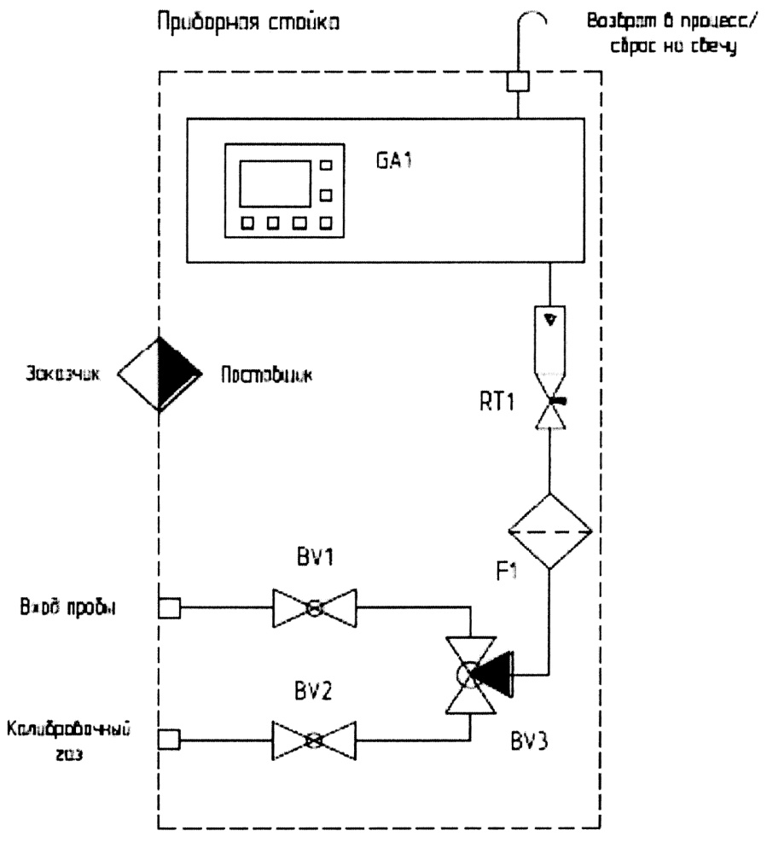
Рис. 4. Принципиальная схема газоаналитического анализатора Uras26. BV1-BV3 – краны, F1 – фильтр, RT1 – расходомер.
При калибровке баллон с ПГС подключают к входу 2 с последующим переводом крана BV3 в калибровочное положение. Далее ПГС проходит через те же агрегаты и подвергается тем же процессам, что и испытуемый газ.
Хранение. Вдали от источников отопления и источников открытого огня при температуре от минус 35 °С до плюс 35 °С.

